

BANDTEC – DIGITAL SCHOOL

CURSO DE TECNOLOGIA EM ANÁLISE E DESENVOLVIMENTO DE SISTEMAS

enzo miguel

IAGO LUZ

Nikolly Santos

matheus custódio

matheus moreira

vinicius sobral

URENT

SÃO PAULO

2020

Sumário

1 VISÃO DO PROJETO 1

1.1 **APRESENTAÇÃO DO GRUPO** 1

1.2 **contexto** 1

1.3 **Problema / justificativa do projeto** 1

1.4 **objetivo do projeto** 1

1.5 **dESENHO da solução** 1

2 PLANEJAMENTO DO PROJETO 3

2.1 **PROCESSO E FERRAMENTA DE GESTÃO DE PROJETOS** 3

2.2  **GESTÃO DE riscos do PROJETO** 3

2.3 **requisitos** 3

3 desenvolvimento do projeto 5

3.1 **Solução Técnica – como é feita aquisição dos dados** 5

3.2 **Solução Técnica - Aplicação** 5

3.3 **Banco de Dados** 5

3.4 **Protótipo das telas, lógica e usabilidade** 5

4 implantação do projeto 7

4.1 **Processo de Atendimento e Suporte** 7

5 CONCLUSÕES 9

5.1 **resultados** 9

5.2 **Considerações finais sobre A evolução do projeto e da equipe** 9

1. VISÃO DO PROJETO
   1. **APRESENTAÇÃO DO GRUPO**

A Urent é formada pelos integrantes, Enzo Miguel, Iago Luz, Nikolly Santos, Matheus Custódio, Matheus Moreira e Vinicius Sobral, do grupo do terceiro semestre de Análise e Desenvolvimento de Sistemas da Faculdade Bandtec.

* 1. **CONTEXTO**

Atualmente a busca por vagas de estacionamentos vem crescendo muito nas grandes cidades, isso ocorre pelo fato das pessoas terem cada vez mais acesso a veículos, seja veículos próprios ou veículos de suas empresas, o fato é que pela quantidade de carros que se tem nas ruas, as vagas disponíveis em estacionamentos em horários de trabalho não correspondem. E muitas vezes quando se acha uma vaga nos centros das cidades os estacionamentos cobram um preço abusivo por apenas algumas horas nessas vagas. Portanto algumas pessoas optam por não ir aos seus trabalhos de carro, mas tem aqueles que dependem do carro para trabalhar, ir em clientes, atender alguma demanda. No entanto nós da Urent pensamos em uma solução para esse problema, através de uma plataforma, iremos conectar pessoas que tem espaços em garagens disponíveis em suas casas, e pessoas que querem alugar uma vaga com preço justo.

**Problema / justificativa do projeto**

As maiores metrópoles do Brasil, tem enfrentado um problema com o congestionamento, não é de hoje que vemos um alto fluxo de carros nas grandes capitais brasileiras, esse problema só aumenta, segundo pesquisas feitas pelo Observatório das Metrópoles entre os anos de 2002 e 2012 enquanto a população brasileira aumentou 12,2%, o número de veículos registrou um crescimento de 138,6% e, se tem um aumento de carros nas ruas consequentemente a procura por vagas de estacionamento aumenta.

Em São Paulo por exemplo, uma das maiores e mais populosas cidades do mundo, possui um déficit em sua estrutura no momento que as pessoas procuram vagas para estacionar os seus veículos. Muitas vezes os motoristas gastam muito tempo procurando uma vaga para estacionar, principalmente em horário comercial.

Uma pesquisa da EY Consultoria, realizada para quantificar as vagas em 15 distritos do centro expandido da capital paulista, mostra que existe lugar para apenas 384 mil carros dos 509 mil que vão para a região central diariamente, ou seja, 125 mil motoristas não conseguem vagas, passando mais tempo no trânsito procurando por essas vagas.

Os estacionamentos deixaram de ser cômodos para se tornar mais um catalisador dos problemas da mobilidade urbana em um cenário que se repete na maioria das capitais brasileiras: excesso de veículos nas ruas, congestionamentos, e horas perdidas no trânsito atrás de uma vaga.

Outro ponto, nas grandes cidades ao redor do Brasil, devido à alta demanda de veículos transitando pelas capitais os valores dos estacionamentos tem se tornado cada vez mais altos e muitas vezes abusivos, o que faz com que os motoristas acabem optando em estacionar os seus carros nas ruas, mesmo sabendo do perigo dos seus carros sofrerem algum dano.

* 1. **objetivo da solução**

O objetivo da nossa solução é facilitar através de um aplicativo Web onde as pessoas irão estacionar seus veículos, criando assim um modelo de negócio customer self service, no qual consiste uma intereção entre os usuários do aplicativo, alguns propondo suas próprias garagens para outros que necessitam estacionar, assim facilitando a mobilidade dos veículos e reduzindo tempo gasto a toa na procura exacerbada de uma vaga para estacionarem, melhorando até mesmo a situação de congestionamento na grande cidade.

.

* 1. **dESENHO da solução**

Solução do (Nome do projeto)

(Inserir desenho de solução aqui)

1. PLANEJAMENTO DO PROJETO
   1. **PROCESSO E FERRAMENTA DE GESTÃO DE PROJETOS**

Utilizamos a metodologia Scrum para defirmos os processos que seriam feitos nas etapas do projeto, como reuniões semanais para alinhamento das tarefas da equipe e também para evitar possíveis problemas e até mesmo erros que poderiam vir a ocorrer durante as Sprint’s (que seriam como checkpoints) durante o desenvolvimento do projeto.

Utilizamos também as ferramentas Planner da Microsoft para a gestão do nosso projeto e das nossas atividades, assim nos possibilitando atribuir tarefas a determinadas pessoas e fazendo anotações e lembretes nas atividades e a ferramenta GitHub para adicionarmos um repositório com todos os arquivos, documentos etc para nossa própria organização e até mesmo como um Backup do nosso projeto.

Dentre os integrantes definimos Iago Luz Argentieri como Product Owner e Matheus Moreira como Srum Master da equipe.

(Inserir os monitores de desenvolvimento) Definimos Nikolly Santos e Matheus Moreira como monitores do desenvolvimento back – end do site institucional.

- (Inserir os desenvolvedores do site) Definimos Matheus Custódio e Enzo Miguel como desenvolvedores front - end do site institucional.

(Inserir o DBA) Defininmos Matheus Custódio à frente do desenvolvimento do banco de dados.

(Inserir o documentista) Definimos Iago Luz e Vinicius Sobral à frente do desenvolvimento da documentação.

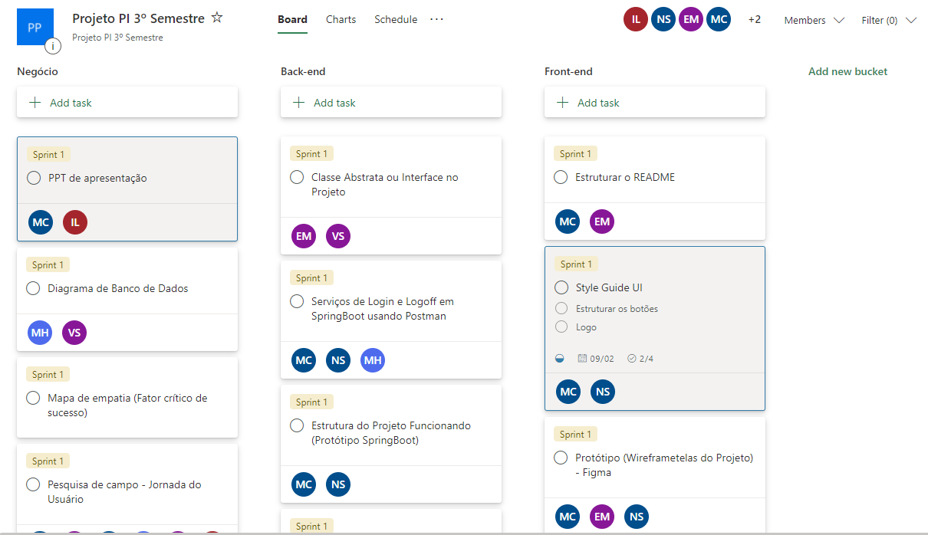

Descrever o processo de gestão e seus benefícios: Divisão das tarefas,

Evidências das Daily Meetings;

* 1. **Gestão dos Riscos do Projeto**

(CRIAR TABELA EXCEL COM POSSIVEIS COISAS QUE PODEM FAZER O PROJETO DAR ERRADO NO PROJETO JUNTO COM O QUE PODEMOS FAZER PARA EVITAR OU COMO MITIGAR)

* 1. **requisitos**



1. desenvolvimento do projeto
   1. **Solução Técnica – como é feita a aquisição de dados**

O projeto (Nome do Projeto) tem como finalidade a melhoria na gestão de vagas na cidade de São Paulo, portanto utilizamos uma API de geolocalização para mostrar ao nosso usuário onde existem garagens disponíveis a serem alugadas.

* 1. **Solução Técnica – Aplicação**

Nossa aplicação Web consiste na praticidade do usuário na hora de estacionar seu carro, pensando nisso, dentro do nosso aplicativo Web irá possuir campos para cadastro dos usuários com opção de locatário ou utilizador, assim após o cadastro existirá um mapa com os locais onde existem garagens disponíveis para ser utilizadas, exibindo valor da garagem e o tipo dela. A aplicação possuirá um bate papo para interação entre o locatário e o utilizador, possuindo um sistema de cobrança por hora ou diárias.

Nossa aplicação utilizará os seguintes recursos

* IntelliJ - Desenvolvimento em React para a aplicação Web.
* API Geolocalizãção – Orientar os usuários a partir da geolocalização.
* Banco de dados Azure – Permitir o armazenamento de dados como cadastros de garagens, nome do proprietário, tipo de veículo etc. DESENHO DA APLICAÇÃO
  1. **Banco de Dados**

Modelo Conceitual:

COLOCAR DESENHO DIAGRAMA DE BANCO MODELO CONCEITUAL

Modelo Lógico:

COLOCAR DIAGRAMA DE BANCO MODELO LÓGICO

* 1. **Protótipo das telas**

Colocar print de telas e descrição das mesmas

1. implantação do projeto

**4.1 Processo de Atendimento e Suporte**

Para melhor atendimento do nossos usuários, criamos um Modelo de processo que deverá ser seguido dentro do aplicativo para ser feito o aluguel da garagem, assim caso haja algum tipo de dúvida, imprevisto ou coisa do tipo, desenhamos também como deverá ser feita a solicitação de suporte.

COLOCAR FOTOS DO BPMN CASO SEJA FEITO

CONCLUSÕES

* 1. **resultados**

Cumprimento com as atividades no prazo, responsividade e melhoria de acesso para nossos usuários

* 1. **Considerações finais sobre A evolução do projeto e da equipe**

Qual a visão do grupo em relação à evolução deste projeto. Caso haja mais tempo e dedicação no projeto em versões futuras, como ele seria ofertado/apresentado.